BÀI 1: BẦU TRỜI TUỔI THƠ

TIẾT 1: GIỚI THIỆU BÀI HỌC VÀ TRI THỨC NGỮ VĂN
I. Mục tiêu
1. Kiến thức
- Nhận biết chủ đề của bài học
- Trình bày được các khái niệm về đề tài, chi tiết, nhân vật
- Vận dụng để nhận diện được đề tài, chi tiết, nhân vật trong một tác phẩm cụ thể
2. Năng lực
a. Năng lực chung:
- Hướng học sinh trở thành người đọc độc lập với các năng lực giải quyết vấn đề, tự quản bản thân, năng lực giao tiếp, trình bày, thuyết trình, tương tác, hợp tác.
b. Năng lực riêng:
- Năng lực văn học: nhận biết xác định được đề tài, chi tiết, nhân vật trong một tác phẩm
- Năng lực ngôn ngữ: Hiểu ý kiến các bạn, nắm bắt được thông tin từ phần giới thiệu bài
3. Phẩm chất:
- Có ý thức vận dụng kiến thức vào để hiểu và phân tích các VB được học.
- HS có tinh thần yêu nước, tự hào dân tộc và ý thức về trách nhiệm của công dân đối với đất nước, có tình yêu thương con người, biết chia sẻ và cảm thông.
II. Thiết bị dạy học và học liệu
1. Chuẩn bị của GV
- Giáo án;
- Phiếu bài tập, trả lời câu hỏi;
- Các phương tiện kỹ thuật;
- Bảng phân công nhiệm vụ cho học sinh hoạt động trên lớp;
- Bảng giao nhiệm vụ học tập cho học sinh ở nhà.
2. Chuẩn bị của HS: SGK, SBT Ngữ văn 7, soạn bài theo hệ thống câu hỏi hướng dẫn học bài, vở ghi.
III. Tiến trình dạy học
Hoạt động 1: Khởi động
a. Mục tiêu: Tạo hứng thú cho HS, thu hút HS sẵn sàng thực hiện nhiệm vụ học tập của mình. HS khắc sâu kiến thức nội dung bài học.
b. Nội dung: HS chia sẻ kinh nghiệm của bản thân.
c. Sản phẩm: Những suy nghĩ, chia sẻ của HS.
d. Tổ chức thực hiện:
- GV đặt câu hỏi: Hãy chia sẻ với cả lớp về kì nghỉ hè vừa rồi của các em?
- GV dẫn dắt vào bài mới: Nhà văn Ăng - toan đơ xanh – tơ Ê xu pe ri, tác giả của Hoàng Tử Bé, từng khẳng định rằng chỉ con mắt trẻ em mới có thể cảm nhận được một cách thuần khiết vẻ đẹp phong phú và bí ẩn của thế giới. Các em đang sở hữu cái nhìn kì diệu của tuổi thơ. Đến với các tác phẩm truyện thơ trong bài học này các em sẽ gặp gỡ tuổi thơ của chính mình. Hãy mở rộng tâm hồn mình để quan sát, cảm nhận về thiên nhiên con người, nhịp sống quanh ta và gìn giữ những trải nghiệp đó để tuổi thơ mãi là dòng song trong mát đồng hành cùng chúng ta trên mọi chặng đường đời.

Hoạt động 2: Hình thành kiến thức
Hoạt động 1: Giới thiệu bài học
a. Mục tiêu: Nắm được chủ đề và thể loại chính của bài học
b. Nội dung: HS sử dụng SGK, chắt lọc kiến thức để tiến hành trả lời câu hỏi.
c. Sản phẩm học tập: HS tiếp thu kiến thức thông qua sự hướng dẫn của GV, câu trả lời của HS.
d. Tổ chức thực hiện:
HOẠT ĐỘNG CỦA GV – HS | DỰ KIẾN SẢN PHẨM
Bước 1: Chuyển giao nhiệm vụ  - Gv chuyển giao nhiệm vụ  Gv yêu cầu học sinh đọc đoạn giới thiệu bài học cùng với câu hỏi:  Phần giới thiệu bài học muốn nói với chúng ta điều gì?  - HS tiếp nhận nhiệm vụ.  Bước 2: HS trao đổi thảo luận, thực hiện nhiệm vụ  - HS quan sát, lắng nghe, suy nghĩ  - GV lắng nghe, gợi mở  Bước 3: Báo cáo kết quả hoạt động và thảo luận  - Gv tổ chức hoạt động  - Hs trả lời câu hỏi  Bước 4: Đánh giá kết quả thực hiện nhiệm vụ  - Gv định hướng về mục tiêu cần đạt qua bài học cho học sinh | I. GIỚI THIỆU BÀI HỌC  - Chủ đề bài học: Bầu trời tuổi thơ  - Trẻ em đang “sở hữu” cái nhìn trong trẻo, kì diệu của tuổi thơ.  - Giúp các em gặp gỡ lại bầu trời tuổi thơ của chính mình.  - Thể loại chính: Văn bản truyện  + Bầy chim chìa vôi  + Đi lấy mật  + Ngàn sao làm việc

Hoạt động 2: Khám phá tri thức ngữ văn
a. Mục tiêu: Nắm được khái niệm đề tài, chi tiết, nhân vật.
b. Nội dung: HS sử dụng SGK, chắt lọc kiến thức để tiến hành trả lời câu hỏi.
c. Sản phẩm học tập: HS tiếp thu kiến thức thông qua sự hướng dẫn của GV, câu trả lời của HS.
d. Tổ chức thực hiện:
HOẠT ĐỘNG CỦA GV – HS | DỰ KIẾN SẢN PHẨM
Bước 1: Chuyển giao nhiệm vụ:  GV yêu cầu HS đọc phần Tri thức ngữ văn trong SGK  GV yêu cầu HS thảo luận theo nhóm: hoàn thành PHT sau các câu hỏi sau:  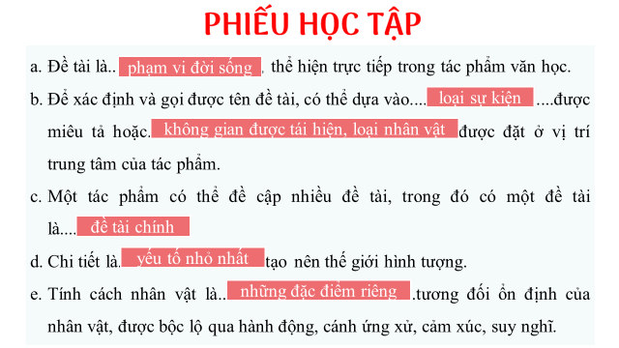  Bước 2: Thực hiện nhiệm vụ:  HS thảo luận theo bàn trả lời các câu hỏi.  Bước 3: Báo cáo, thảo luận:  HS báo cáo kết quả, nhận xét.  Bước 4: Kết luận, nhận định.  GV chốt và mở rộng kiến thức. | II. TRI THỨC NGỮ VĂN  1. Đề tài và chi tiết  - Đề tài là phạm vi đời sống được phản ánh, thể hiện trực tiếp trong các tác phẩm văn học. Để xác định đề tài, có thể dựa vào phạm vi hiện thực được miêu tả (đề tài lịch sử, đề tài chiến tranh, đề tài gia đình…) hoặc nhân vật được đặt ở vị trí trung tâm của tác phẩm (đề tài trẻ em, đề tài phụ nữ, đề tài người nông dân, đề tài người lính…). Một tác phẩm có thể đề cập nhiều đề tài, trong đó có một đề tài chính.  - Chi tiết là yếu tố nhỏ nhất tạo nên thế giới hình tượng (thiên nhiên, con người, sự kiện…) nhưng có tầm quan trọng đặc biệt trong việc đem lại sự sinh động, lôi cuốn cho tác phẩm văn học.  2. Tính cách nhân vật  Tính cách nhân vật là đặc điểm riêng tương đối ổn định của nhân vật, được bộc lộ qua mọi hành động, cách ứng xử, cảm xúc, suy nghĩ. Tính cách của nhân vật còn được thể hiện qua mối quan hệ, qua lời kể và suy nghĩ của nhân vật khác.

Hoạt động 3: Luyện tập
a. Mục tiêu: Củng cố lại kiến thức đã học.
b. Nội dung: Sử dụng SGK, kiến thức đã học để hoàn thành bài tập.
c. Sản phẩm học tập: Kết quả của HS.
d. Tổ chức thực hiện:
- GV yêu cầu HS:
+ Hãy xác định đề tài của văn bản «Cô bé bán diêm»
+ Hãy tìm những chi tiết, sự kiện mà em ấn tượng trong bài?
+ Nhận xét về tính cách của nhân vật «Em bé bán diêm»
Gợi ý:
Đề tài: TRẺ EM
Chi tiết : quẹt que diêm 1,2,3...; chi tiết cái chết của em bé...
Nhân vật «Em bé bán diêm»: là một cô bé đáng thương, sống thiếu tình cảm của gia đình, thiếu vật chất...nhưng rất nghị lực, tình cảm, giản dị và hồn nhiên

- GV nhận xét, đánh giá, chuẩn kiến thức.

Hoạt động 4: Luyện tập
a. Mục tiêu: Vận dụng kiến thức đã học để giải bài tập, củng cố kiến thức.
b. Nội dung: Sử dụng kiến thức đã học để hỏi và trả lời, trao đổi.
c. Sản phẩm học tập: Sản phẩm của HS.
d. Tổ chức thực hiện:
- GV yêu cầu HS: Hoàn thành thẻ ghi nhớ kiến thức sau
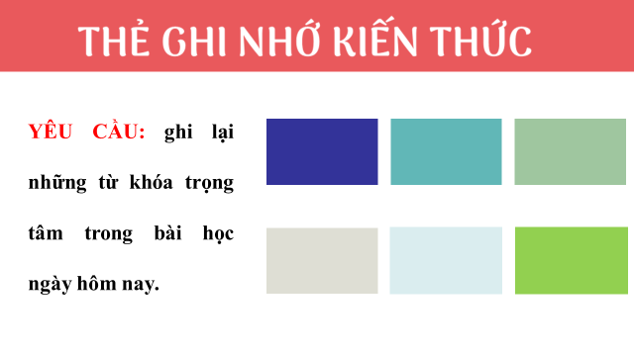
- GV nhận xét, đánh giá, chuẩn kiến thức.

